MIÉRCOLES 12 DE MARZO DE 2.014

CUADERNO DE INTERAL

Los animales se alimentan de maneras diferentes y se clasifican de acuerdo a lo que consumen:

Herbívoros: son los animales que sólo comen vegetales como las ovejas, conejos, loros, vacas, entre otros.
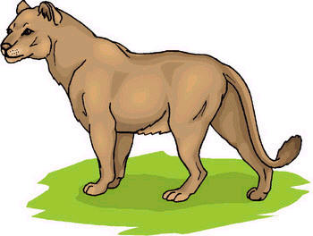
Carnívoros: son los animales que se alimentan de otros animales, como los leones, tigres, gavilanes, cocodrilos, gatos, serpientes, arañas.
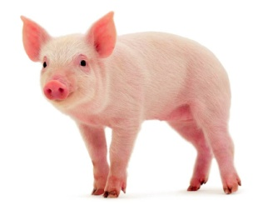
Omnívoros: son los animales que comen vegetales y también otros animales como los osos, cerdos, rabipelados, ratones, cucarachas, y algunas aves como el pollo, gaviota, paloma y el pato.

Actividad: Dibuja un animal herbívoro, uno carnívoro y otro omnívoro.

Se les pregunta a los niños si tenemos que saber el total de pollos (OMNÍVOROS) que hay una granja, sabiendo que hay 3 galpones y en cada galpón hay 93 pollos, ¿Qué operación debemos realizar para saber de manera rápida el total? Una suma o una multiplicación?
LOS NIÑOS COPIARÁN CUADERNO DE MATEMÁTICA

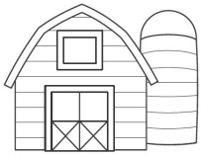

93
93
93
+ + = 93
93 +
9 3 x 3 = 9 3 93
X 3 279
2 7 9

Al multiplicar las unidades de un numero, cuyo resultado sea mayor que 9, las decenas se llevan y se suman al resultado de multiplicar la unidad del segundo factor por la decena del primer factor.
D U

2

4 8 Primer factor 3 x 8 = 24, se coloca el 4 y se lleva el 2, igual como hacemos en la suma.
x 3 Segundo factor 3 x 4 = 12, 12 + 2 que llevábamos = 14
1 4 4

Actividad: Ordena y resuelve las siguientes multiplicaciones siguiendo el ejemplo.

a) 45 x 3 = b) 36 x 3 = c) 65 x 2 = d) 29 x 2 =
4 5 x
3
135

TAREA DE CASA
1) Ordena y resuelve las multiplicaciones como el ejemplo.
a) 27 x 2 = b) 97 x 3 = c) 48 x 2 = d) 56 x 3 =

2) Subraya el adverbio en las siguientes oraciones y señala si es de tiempo o de lugar. EXTRAE EL VERBO Y EL ADJETIVO.
a) Hoy fui de compras con mi LINDA mamá.
b) El perro BLANCO dejó su hueso aquí.
c) Temprano vinieron a traerme los muebles GRANDES y los colocaron arriba.

2) Subraya el adverbio en las siguientes oraciones y señala si es de tiempo o de lugar. EXTRAE EL VERBO Y EL ADJETIVO.
a) Hoy fui de compras con mi LINDA mamá.
b) El perro BLANCO dejó su hueso aquí.
c) Temprano vinieron a traerme los muebles GRANDES y los colocaron arriba.

